**Техническая документация**

1. Введение

Наименование программы

База данных по учёту сырья на фабрике «Fabric»

1. Область применения

Область применения программного продукта является сфера деятельности компаний, занимающихся кондитерским производством.

1. Назначение разработки

Функциональное назначение

Назначение базы по учёту заключается в организации и структуризации больших объемов материалов, позволяет отслеживать логистику сырья на кондитерской фабрике.

Эксплуатационное назначение

Программа должна эксплуатироваться в ПК и предназначена для работников предприятия.

1. Структура разрабатываемого продукта

В данном пункте рассматривается структура программного продукта, представлены основные схемы.

На рисунке 1 представлена диаграмма IDEF0.

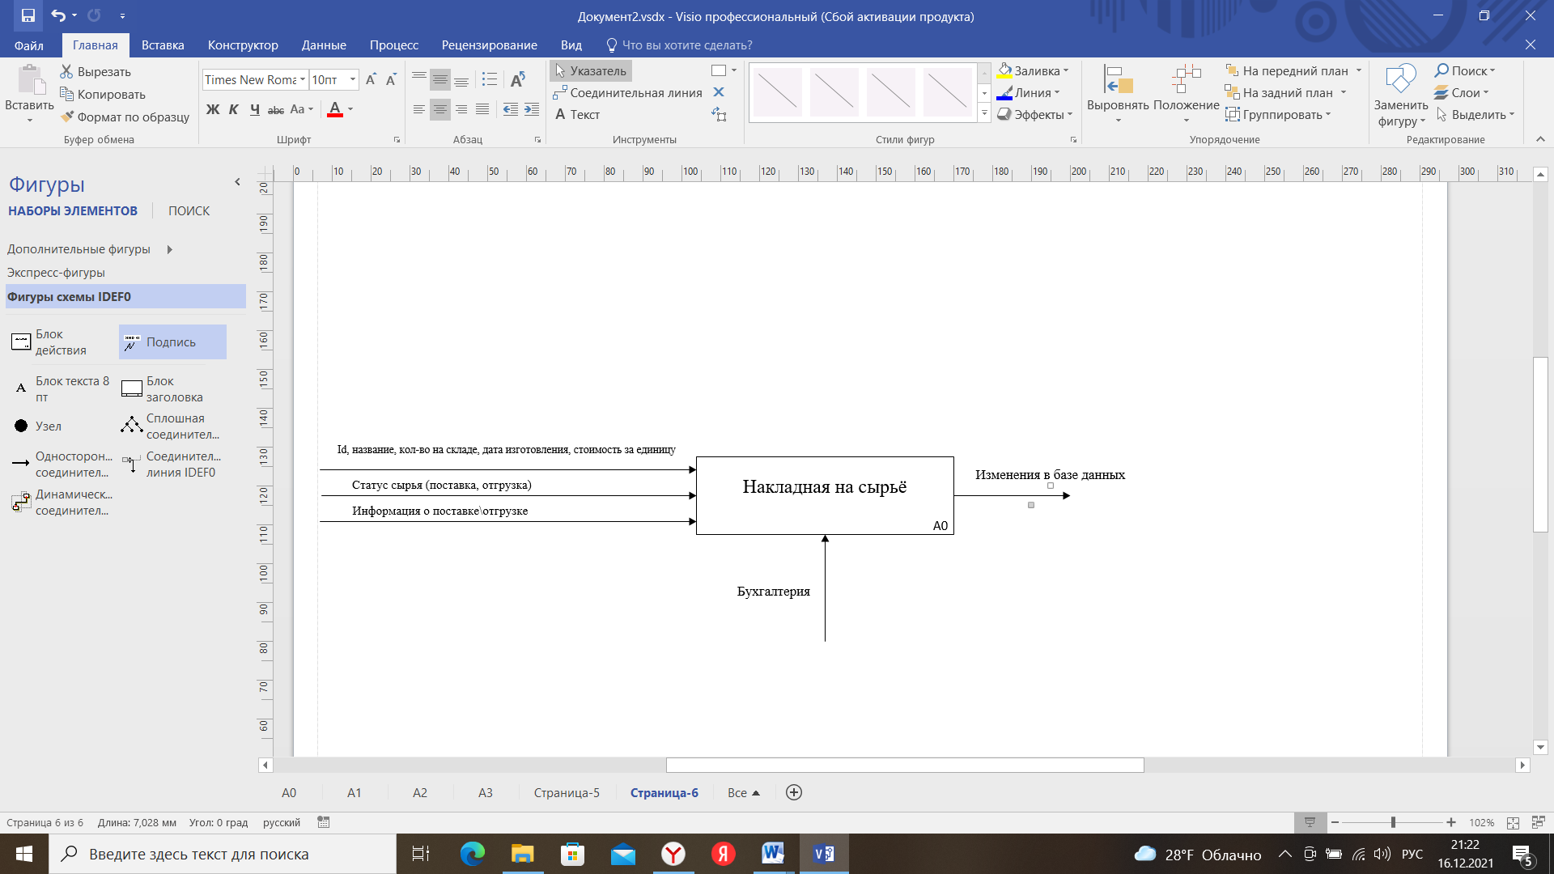

Рисунок 1 – Диаграмма IDEF0

В диаграмме декомпозиции также происходит запрос на изменение базы данных.

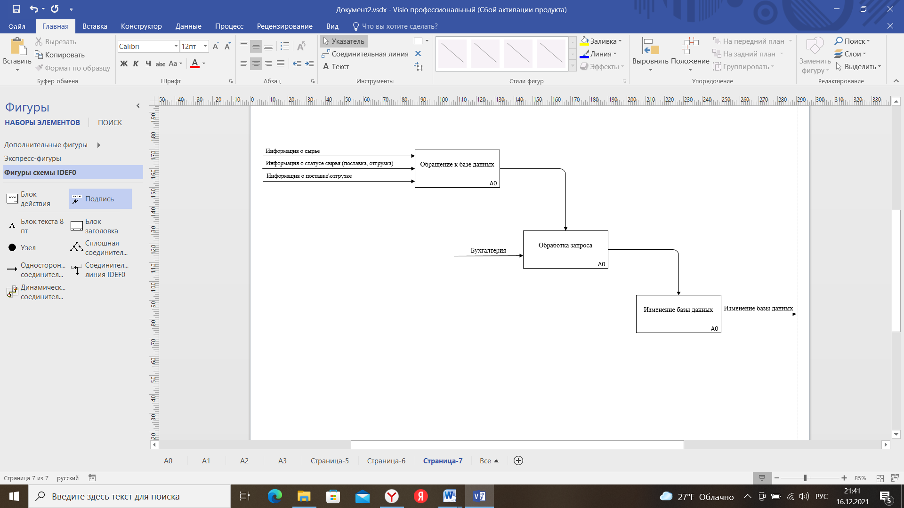

Рисунок 2 – Диаграмма декомпозиции

1. **Требования к обрабатываемым хранимым данным**

Диаграмма, представленная на рисунке 3, показывает обрабатываемые хранимые данные, содержащиеся в базе данных.

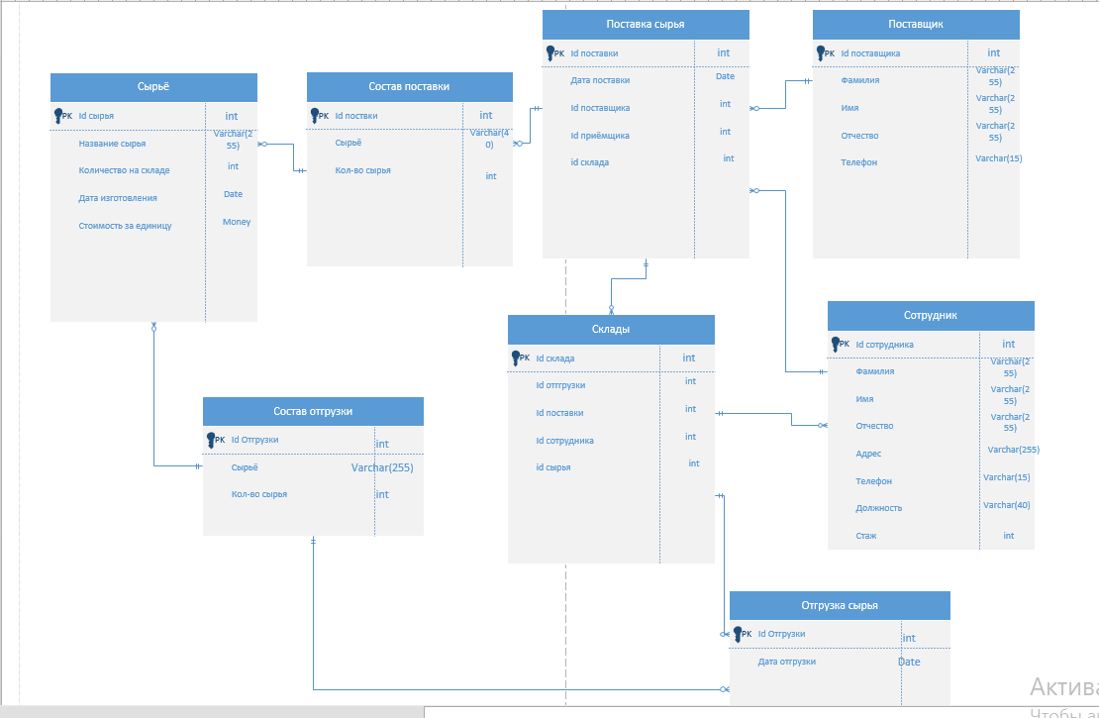

Рисунок 3 – Хранимые данные